ANA CAROLINA LOPES REIS 2MIN

ATIVIDADE PRÁTICA E TEÓRICA: GIT, GITHUB E DOCKER

1. O que é o Docker?
Docker é uma plataforma que permite criar, executar e organizar aplicações dentro de contêineres. Esses contêineres possuem os arquivos e recursos necessários para que uma aplicação funcione de maneira mais padronizada em diferentes computadores.

2. Para que serve o Docker no desenvolvimento web (ex: em projetos com PHP,
HTML e CSS)?
No desenvolvimento web, o Docker serve para criar um ambiente separado e organizado para executar o projeto. Em um projeto com PHP, HTML e CSS, por exemplo, ele pode reunir o servidor web, o PHP e outras dependências necessárias, facilitando a configuração e evitando problemas causados por diferenças entre os computadores.

3. Como utilizar o Docker em um projeto local? Explique resumidamente o papel
do arquivo Dockerfile e do comando docker run.
Para utilizar o Docker em um projeto local, primeiro é criado um arquivo chamado Dockerfile, que contém as instruções para montar a imagem do ambiente da aplicação, como a imagem base e os programas ou arquivos que serão necessários.

1. Capturas de Tela (Prints)
Anexe abaixo os prints da execução:
[ 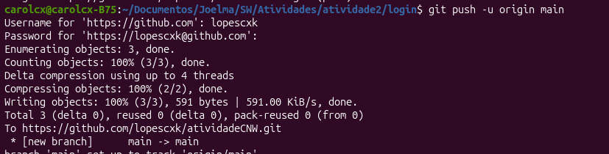] Print 1 (Terminal): Tela confirmando o envio dos arquivos via git push.

[ 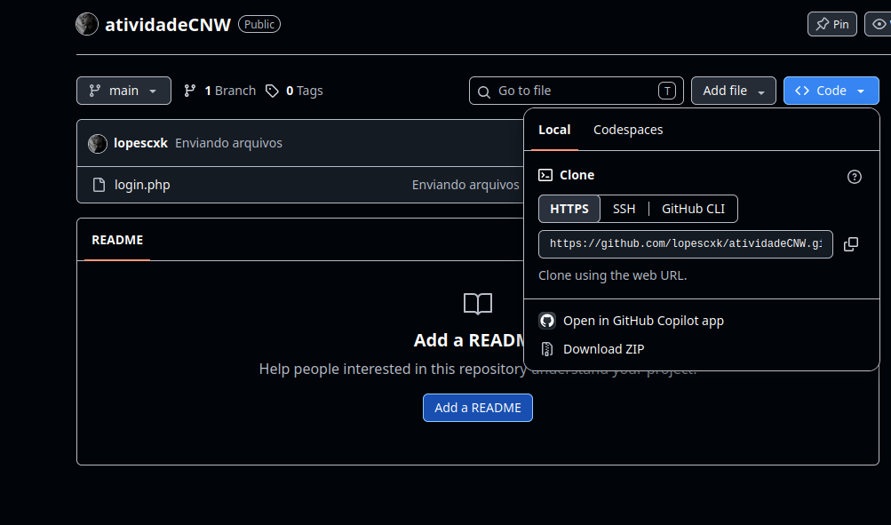] Print 2 (GitHub Web): Página do repositório atividadeCNW aberta com o menu
<> Code expandido exibindo a URL do git clone
(https://github.com/joelmasartori/atividadeCNW.git).

2. Submissão do Link para a Professora
Após publicar todos os arquivos e conferir a página do GitHub, copie o link público
do seu repositório e cole no campo abaixo:
Link do Repositório GitHub:
https://github.com/lopescxk/atividadeCNW.git

